ФЕДЕРАЛЬНОЕ АГЕНТСТВО СВЯЗИ

Федеральное государственное образовательное учреждение высшего профессионального образования ордена Трудового Красного Знамени

«МОСКОВСКИЙ ТЕХНИЧЕСКИЙ УНИВЕРСИТЕТ СВЯЗИ И ИНФОРМАТИКИ»

МКиИТ

**ЛАБОРАТОРНАЯ РАБОТА №3**

По дисциплине «Распределенные и параллельные вычисления»

На тему **«Размытие изображения на CUDA»**

Выполнил студент 2 курса группы МБД2032:

Трояновский Семён Владиславович

Москва

2021

**Задача лабораторной работы:**

Цель лабораторной – реализовать эффективный алгоритм размытия входного изображения. Как и в лабораторной по свертке изображения, изображение кодируется в формате RGB значениями типа float.

**Ход выполнения:**

1. **Алгоритм для расчётов**

Как и при выполнении второй работы, сначала нужно определиться с алгоритмом, который будет выполнять размытие. В моем случае этот алгоритм выглядит так:



1. **Полный код**

Полный код метода выглядит примерно также как и в предыдущем случае. Однако, есть и существенная разница: здесь мы обрабатываем каждый канал цвета отдельно, а потом собираем снова в общую композицию:

def image_blur(input_image: str, output_image: str):

# ################################################# #

# load image in to array and extract color channels #

# ################################################# #

try:

img = Image.open(input_image)

input_array = np.array(img)

red_channel = input_array[:, :, 0].copy()

green_channel = input_array[:, :, 1].copy()

blue_channel = input_array[:, :, 2].copy()

except FileNotFoundError:

sys.exit("Cannot load image file")

# ######################################## #

# generate gaussian kernel (size of N * N) #

# ######################################## #

sigma = 2 # standard deviation of the distribution

kernel_width = int(3 * sigma)

if kernel_width % 2 == 0:

kernel_width = kernel_width - 1 # make sure kernel width only sth 3,5,7 etc

# create empty matrix for the gaussian kernel #

kernel_matrix = np.empty((kernel_width, kernel_width), np.float32)

kernel_half_width = kernel_width // 2

for i in range(-kernel_half_width, kernel_half_width + 1):

for j in range(-kernel_half_width, kernel_half_width + 1):

kernel_matrix[i + kernel_half_width][j + kernel_half_width] = (

np.exp(-(i ** 2 + j ** 2) / (2 * sigma ** 2))

/ (2 * np.pi * sigma ** 2)

)

gaussian_kernel = kernel_matrix / kernel_matrix.sum()

# ####################################################################

# calculate the CUDA threads/blocks/gird base on width/height of image

# ####################################################################

height, width = input_array.shape[:2]

dim_block = 32

dim_grid_x = math.ceil(width / dim_block)

dim_grid_y = math.ceil(height / dim_block)

# load CUDA code

kernel = '''

__global__ void applyFilter(const unsigned char *input, unsigned char *output, const unsigned int width, const unsigned int height, const float *kernel, const unsigned int kernelWidth) {

const unsigned int col = threadIdx.x + blockIdx.x * blockDim.x;

const unsigned int row = threadIdx.y + blockIdx.y * blockDim.y;

if(row < height && col < width) {

const int half = kernelWidth / 2;

float blur = 0.0;

for(int i = -half; i <= half; i++) {

for(int j = -half; j <= half; j++) {

const unsigned int y = max(0, min(height - 1, row + i));

const unsigned int x = max(0, min(width - 1, col + j));

const float w = kernel[(j + half) + (i + half) * kernelWidth];

blur += w * input[x + y * width];

}

}

output[col + row * width] = static_cast<unsigned char>(blur);

}

}

'''

# mod = compiler.SourceModule(open('gaussian_blur.cu').read())

mod = compiler.SourceModule(kernel)

apply_filter = mod.get_function('applyFilter')

# ##################

# apply the filter

# ##################

# start time

time_started = timeit.default_timer()

for channel in (red_channel, green_channel, blue_channel):

apply_filter(

drv.In(channel),

drv.Out(channel),

np.uint32(width),

np.uint32(height),

drv.In(gaussian_kernel),

np.uint32(kernel_width),

block=(dim_block, dim_block, 1),

grid=(dim_grid_x, dim_grid_y)

)

# end time

time_ended = timeit.default_timer()

####################################################################

# create the output array with the same

# shape and type as the input array

#####################################################################

output_array = np.empty_like(input_array)

output_array[:, :, 0] = red_channel

output_array[:, :, 1] = green_channel

output_array[:, :, 2] = blue_channel

# save result image

Image.fromarray(output_array).save(output_image)

# display total time

print('Total processing time: ', time_ended - time_started, 's')

1. **Проверка результата**

Также нужно проверить что алгоритм отработал корректно и действительно получилось размытие, которого мы добивались:

Так выглядит оригинал:

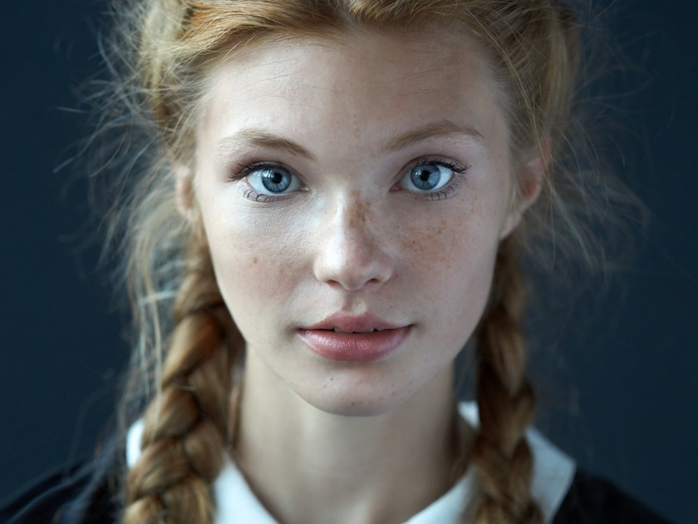

А так версия с размытием:



Эффект размытия заметен.

1. **Ответы на вопросы.**

(1) Сколько операций с плавающей точкой выполняется в вашем ядре? ОБЪЯСНИТЬ.

*В правильном решении каждое ядро в среднем производит одно сложение с плавающей точкой и одно деление*

*для каждого пикселя.*

(2) Сколько чтений из глобальной памяти производится вашим ядром? ОБЪЯСНИТЬ.

*Одно чтение глобальной памяти на пиксель. Так как изображение монохромное это соответствует одному чтению*

*числа с плавающей точкой.*

(3) Сколько записей в глобальную память производится вашим ядром? ОБЪЯСНИТЬ.

*Одна запись в глобальную память на пиксель. Так как изображение монохромное это соответствует одной записи*

*числа с плавающей точкой.*

(4) Опишите, какие оптимизации можно сделать в вашем ядре, чтобы достичь увеличения производительности.

*Можно представить изображение с помощью беззнаковых символов (байтов). Тогда каждый пиксель будет занимать 1 байт против 4 в числах с плавающей точкой.*

1. **Вывод**

В данной работе я рассмотрел и реализовал практический пример программирования с использованием карты CUDA и выполнил размытие изображения.